108年勞動局與企業、民間組織或鄰里社區共同推動
性別平等計畫
性別友善-職場平權不歧視
- 依據：
桃園市正朝向國際一流城市邁進，進步、創新，強調多元融合的桃園拒絕性別不平等及就業歧視的發生，桃園市事業單位對於性別工作平等法各項措施實施率已逐年提升，故希望透過現有基礎，由本府勞動局性別工作平等業務人員進行主動臨廠宣導，讓桃園總體力量的共同參與，實現本府性平四大政策，以真正落實性別工作平權及防制就業歧視之觀念。
- 問題說明：
  - 本府107年受理之性別工作平等申訴案(統計期間為107年1月1日至11月30日止)，總受理件數為77件，以性別觀之，女性申訴人有70位，男性申訴人5位，餘2位為匿名申訴，顯示職場不平等並非只有女性受害。
  - 另以受理事由觀之，其中申訴事由為懷孕歧視者有36件(佔46.75%)，雇主未盡防治職場性騷擾義務者有23件(佔29.87%)，再者是育嬰留職停薪遭拒或是未復職之申訴有10件(佔12.98%)。
  - 又以本府107年受理就業歧視申訴案(統計期間自107年1月1日至11月30日止)觀之，總受理案件數為13件，其中申訴身心障礙歧視者6件，(佔46.15%)，申訴年齡歧視者6件(佔46.15%)，為申訴大宗。
- 計畫目標：
為提升本市事業單位對於職場平權之意識，使受僱者及求職者知道自身權益，使事業單位第一線管理人員及雇主瞭解若受僱者依法請性別工作平等法所規定的假別，是不得拒絕及不得為不利處分，期藉由宣導，與事業單位共同創造性別平等之就業環境。

- 主辦機關：桃園市政府勞動局
- 承辦單位：桃園市政府勞動局
- 協力單位：本市轄內事業單位
- 執行期程：108年3月至12月
- 推動策略：
- 由本局性別工作平等承辦人員擔任講師到境內事業單位於上班時間（週一至週五、8時至17時）宣講相關課程，宣講時間約一小時。透過授課講師直接臨場宣導的方式，以面授方式為事業單位主管及相關人事人員，宣導性別工作平等法令與就業服務法令，可為事業單位防治職場性騷擾之發生有莫大助益，同時可減少事業單位做出性別歧視或就業歧視之違法行為，並促進事業單位設置性別工作平等措施，打造友善職場。
- 宣導內容包含職場性騷擾防治、性別工作平等措施、就業歧視禁止及樣態、哺集乳室及托兒設施措施的建置等。
- 另配合社會局當年大型活動，結合社區與其他婦女團體及局處共同宣導性別工作平等及就業歧視禁止。
- 預期效益：
臨場宣導之對象以事業單位主管及相關人事人員為主，以面授方式宣導性別工作平等法令與就業歧視相關法令，可使事業單位之核心幹部或一線主管人員充分瞭解相關法令，且此種到場宣導服務方式，可便利事業單位人員就近參加，節省交通時間，且於事業單位上班時間舉辦，不必佔用休息日，員工自然樂於主動參與。108年度預計舉辦15場次，每場次預期參加人數30人，預期受益人數750人，影響人數至少1萬人以上（含事業單位全體員工）。

- 活動成效：(見下表)
1.至事業單位進行臨場宣導
時間 | 公司 | 參與人數 | 講師 | 照片
108.03.14 | 中華精測股份有限公司 | 116 | 馮苡桐 | 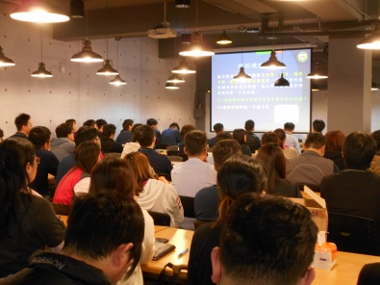  (宣導會辦理情形)
108.05.31 | 賀溢企業有限公司 | 50 | 楊睿真 | 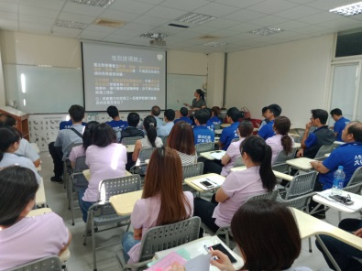  (宣導會辦理情形)
108.09.06 | 懷寧醫院 | 25 | 林雅文 | 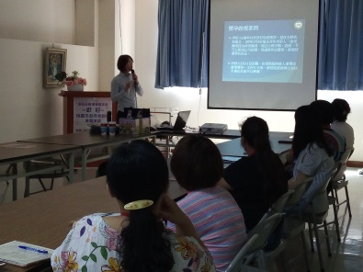  (宣導會辦理情形)
108.10.14 | 合晶科技股份有限公司 | 176 | 林雅文 | 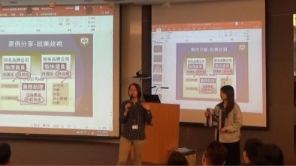  (宣導會辦理情形)
108.10.31 | 長春藤生命科學股份有限公司 | 40 | 楊睿真 | 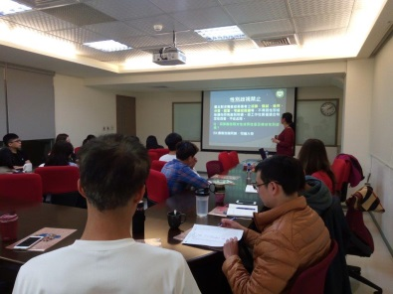  (宣導會辦理情形)
108.11.04 | 耀騰股份有限公司 | 33 | 馮苡桐 | 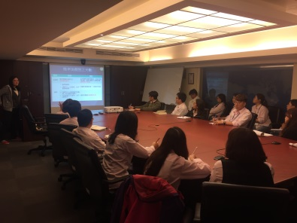  (宣導會辦理情形)
108.11.12 | 合家歡休閒股份有限公司中壢分公司(中壢米堤大飯店) | 15 | 鍾欣恬 | 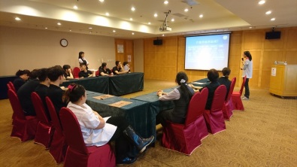  (宣導會辦理情形)
2.其他局處合作宣導性別工作平等及就業歧視禁止
時間 | 合作局處 | 活動名稱 | 成果照片
108.09.06 | 經發局 | 婦幼商品展 | 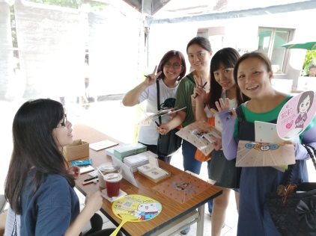
108.10.20 | 社會局 | 性平五燈獎~歡樂嘉年華 | 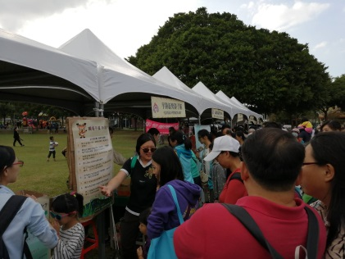

- 計畫檢討及精進作為
本計畫原定預計至15家事業單位進行臨場宣導，每場次預估參加人數為30人，惟截至108年12月31日，僅至7家事業單位進行臨場宣導，參加人數計455人，至於假其他機關之大型活動場合設置性平宣導攤位，108年共進行2場次。未來若要持續進行，可於年初即發文通知事業單位通知有本項服務之外，亦可在其他宣導會上告知，並在本局網站上加以宣導告知事業單位本局有這樣的服務，以期和事業單位共同打造平權職場環境。

